ANYI PAOLA GOMEZ ARIAS



PERFIL
Técnico de Manejo Ambiental, con conciencia crítica, constructiva y respetuosa con las ideas propias y la de los demás, con capacidad de dar solución a los problemas que se enfrenta a diario. Me dejo guiar por mis valores y principios buscando así el bien para los demás. Soy una persona creativa que puede transformar una situación y no se deja vencer por los obstáculos que se presentan en la vida diaria y consigo lo que me propongo, me adapto al cambio global enfrentándome con responsabilidad a las situaciones del diario vivir.

INFORMACION PERSONAL

DOCUMENTO DE IDENTIDAD 1.007.471.895 de Barbosa, Antioquia
FECHA DE NACIMIENTO 05 de Marzo del 2001
LUGAR DE NACIMIENTO Barbosa (Ant)
ESTADO CIVIL Soltera
DIRECCIÓN Parcelación Los Gómez Vía Barbosa, Concepción
MÓVIL 300 755 17 91
CORREO ELECTRONICO paola2001gomez05@gmail.com

INFORMACION ACADEMICA

PRIMARIOS

- I.E PRESBITERO LUIS EDUARDO PEREZ MOLINA
Basica Primaria, Barbosa (Antioquia)
2012

SECUNDARIOS

- I.E PRESBITERO LUIS EDUARDO PEREZ MOLINA
Bachiller Academico, Barbosa (Antioquia)
2018

OTROS ESTUDIOS

- SENA
Curso ingles, Itagui (Antioquia)
2019

- SENA
Tecnico en Manejo ambiental, Itagui (Antioquia)
2020

EXPERIENCIA LABORAL

BIORGANICOS S.A
CARGO Practicante Manejo Ambiental
JEFE Gloria Amparo Cadavid Márquez
TIEMPO DE TRABAJO 6 meses

REFERENCIAS PERSONALES

NOMBRE Julián Stib Chaverra Escobar
CARGO Auxiliar Electrónico
TELÉFONO 313 616 32 65

NOMBRE Andrés Gutiérrez Henao
CARGO Gerente Comercial
TELÉFONO 3117092001

REFERENCIAS FAMILIARES

NOMBRE Laura Carolina Gómez Restrepo
CARGO Ama de Casa
TELÉFONO 312 717 85 54

NOMBRE Bernardo Alexis Gómez Arias
CARGO Operario
TELÉFONO 301 584 18 23

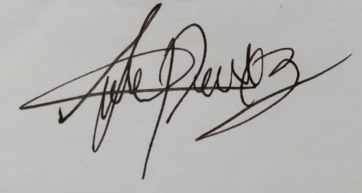

________________________________
CC. 1.007.471.895 de Barbosa, Antioquia

